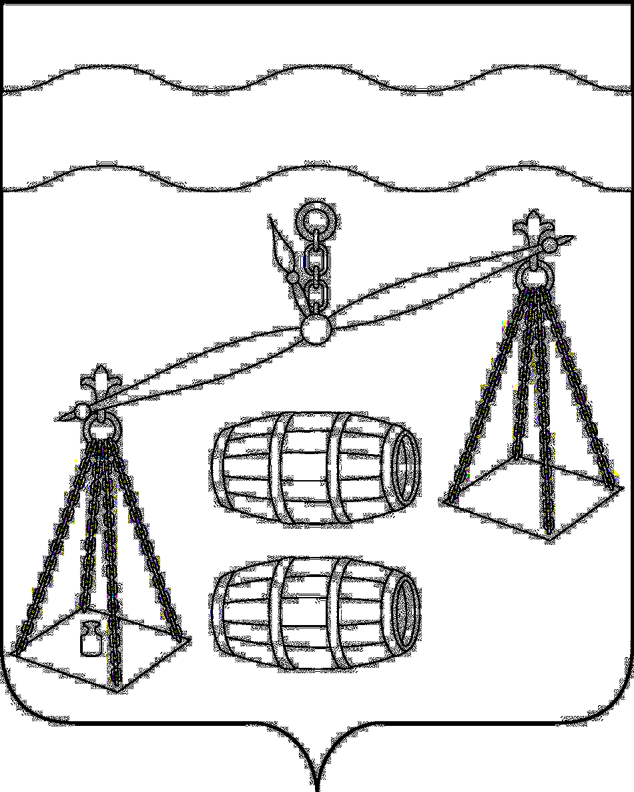

**КАЛУЖСКАЯ ОБЛАСТЬ**

**СУХИНИЧСКИЙ РАЙОН**

**АДМИНИСТРАЦИЯ**

**СЕЛЬСКОГО ПОСЕЛЕНИЯ**

**«ДЕРЕВНЯ ЕРМОЛОВО»**

**ПОСТАНОВЛЕНИЕ**

от 31.03.2021 г. № 18

Об утверждении схем оповещения

в случае возникновения пожара на

территории СП «Деревня Ермолово»

Руководствуясь Федеральными законом от 21.12.1994 №69-ФЗ «О пожарной безопасности», пунктом 9 статьи 14 Федерального закона Российской Федерации от 6 октября 2003 года № 131-ФЗ «Об общих принципах организации местного самоуправления в Российской Федерации»

с целью обеспечения первичных мер пожарной безопасности на территории СП «Деревня Субботники», администрация СП «Деревня Ермолово» **ПОСТАНОВЛЯЕТ:**

1. Утвердить схему оповещения организаций (приложение №1), находящихся на территории СП «Деревня Ермолово» в случае возникновения пожара.

2. Утвердить схему оповещения населения о возникновении пожара, на территории СП «Деревня Ермолово» (приложение №2) .

3. Настоящее постановление подлежит обнародованию на официальном сайте СП «Деревня Ермолово» в информационно - телекоммуникационной сети «Интернет».

Глава администрации

СП «Деревня Ермолово» Г.А Желтухина

Приложение 1

к постановлению

от 31.03.2021 № 18

Схема оповещения организаций, находящихся на территории поселения, о возникновении пожара

Глава администрации поселения

подразделение Гос. противопожарной службы

о пожаре:

Служба спасения- 112

Противопожарная служба-01

ответственный

за

пожарную безопасность поселения

Члены добровольной пожарной дружины

Начальник

Добровольной пожарной команды

СП «Деревня Ермолово»

Иванов И.И.

Приложение 2

к постановлению №18

от 31.03.2021

Схема оповещения населения о возникновении пожара,

на территории поселения

члены

добровольной пожарной команды (дружины)

жители населенного пункта

Староста населенного пункта

Начальник

добровольной пожарной команды (дружины)

ответственный

за

пожарную безопасность

поселения

Глава администрации поселения

подразделение Гос. противопожарной службы о пожаре:

Служба спасения- 112

Противопожарная служба-01